【事事关心】
西子霸王
——观汉字书写大赛
吴运泉
（2013年10月20日）

一鸣惊人
2013年10月18日，央视1台（综合频道）播出了《中国汉字听写大会》总决赛，杭州外国语学校的陆佳蕾一口气写出了11个词组或成语：船坞、骅骝、跬步不离、裂罅、海晏河清、逸飞、峨冠博带、鸡枞菌、秕糠、珉玉、婉娈。准确无误，一鸣惊人。
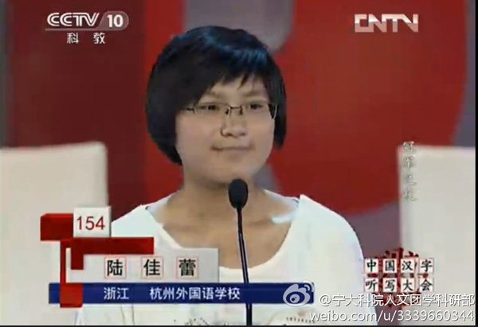
图1.微笑应对
这个初中二年级女小将，战胜了全国2万名对手（包括自己的队友刘浥尘、于嘉敏在内的14名总结赛高手），拿到了此次大赛的唯一冠军。人们誉称陆佳蕾为“西子霸王”。
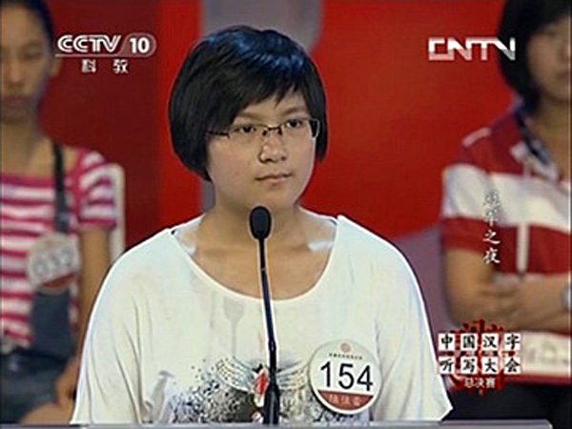
图2.沉着迎战
决战沙场
这群十三、四岁的初二学生，被主考老师誉称为“神孩子”。上进心强，学习刻苦，记忆牢靠。为了备战大赛，他们在老师带领下，起早摸黑，艰苦奋斗，吃了不少苦头。一部300多万字的指定参考书《现代汉语词典》（1750页，收字1.3万个，词汇6.9万条，2012年版，商务印书馆出版），有人阅读过4遍，难字、难词甚至反复抄写，烂熟于心。
32个代表队，160多名选手，经过两个多月，13场淘汰赛，8场复赛，有15名选手进入总结赛。
总结赛场面令人兴奋，每一个细节都会牵动场内场外亿万观众的心。主考官专家挂帅，都来自央视的中国标准音和顶级院校。参赛选手，身经百战，精英云集。比赛过程真是让人目不暇接。
“中国娃娃”沈沁源有点女汉子精神，沉着迎战，一路顺风，被评委和观众看好。但是，老虎也有瞌睡时，书写成语“周穷恤匮”时，前三个字都正确，最后一字失误，左边多写一个穿心旁，结果以失利告终。
湖南队员廖宇轩，爷爷特别关爱他，从小教其习字，基础扎实。此次，抱着“平常心，重在参与”的心态，迎战各路诸侯，屡战屡胜，被评委称为“大心脏”（其实，笔者认为他有一副“大脑袋”，因为记忆功能主要源于大脑），写对很多高难度词汇。可惜，最后书写“捍蔽”一词时，误写成“撼蔽”，而被残酷淘汰。
张诺亚，名字起得好，有人说她长得有点像弱不胜衣的林黛玉。这位文静女生，文化实力很强大。正如她顺利听写“缜密”一词时，钱文忠称赞她，这个孩子本身做事就很“缜密”。但是，听写“河汾门下”时，却写成“河棼门下”，真令人揪心。
明星人物刘浥尘，是浙江队主心骨之一，平时博览群书，记忆清晰，行为果断，形象威猛，有大将风度，被人号称为“大师”，写对许多高难度“八级词汇”。最后，可能出于粗心或大意，却把不太高难度的“式微”错写成“势微”，而惨遭残酷淘汰，让老师、观众、评委十分惋惜。
赵彬佳雯听写“马驮子”，中间一个字写错,得了第四名。
广西队廖雨霖，实力雄厚，不相信好脑袋，只相信烂笔头。那部词典生僻词汇被她抄过多遍了，口头禅是“不相信运气，只相信实力”。富有“死磕到底”的蚂蚁啃骨头精神，过关斩将，进入总结赛。最后写“斗箕”时，斗字上方多写了一个竹字头,结果书写错误，未进入冠亚军行列,而获第三名。廖雨霖被淘汰后，就剩两位“西子选手”了，也就是冠亚军争夺战。
杭州外国语学校153号于嘉敏，决赛最后连续书写“瞋目切齿”、“伊犁河”、“锋镝”、“及笄”等难度较高的词语。但是，因“佯嗔”的“嗔”字错写成“瞋”字，结果与冠军奖杯失之交臂,获第二名。
行文至此，我有话要说。其实“嗔”字与“瞋”字，都读“chen”音，在《新华字典》里是相通的（请读者参见《新华字典》第10版，商务印书馆2009年版，54页）。如果评委阅读本文，或许要给于嘉敏补发个冠军杯呢。
她的队友154号陆佳蕾，熟练写出古代士大夫装束高帽和阔衣带——“峨冠博带”时，钱文忠非常欣慰，高兴地说，这是我参加过的最精彩的竞赛。在于嘉敏写错“佯瞋”二字之前，陆佳蕾写对的“婉娈”二字，已被载入史册，成为夺冠的最后两个金字，可谓一字值千金，而获冠军杯，真是实至名归了。
最后，中央电视台副总编辑李挺等为陆佳蕾颁发冠军杯。
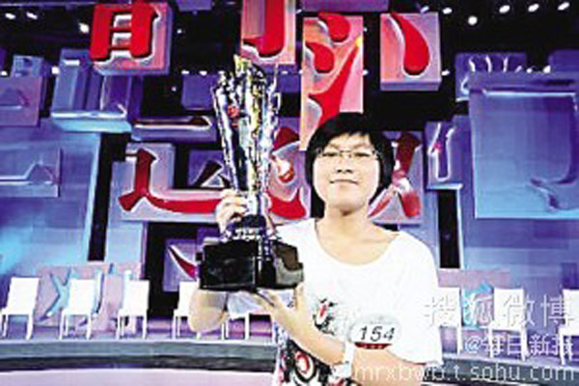
图3.喜捧金杯
甜蜜回忆
赛后，陆佳蕾面对新华社记者回忆说：“回想起来很有意思，以前不止我，很多同学都觉得听写汉字很枯燥，但真正亲近汉字你才发现，汉字就像一幅画，有好些很美的东西。”她还说，自己参加这次比赛，并没有多想成绩的事儿，反倒是记忆难词时一次又一次的“恍然大悟”，让紧张的比赛成了一桩乐事。陆佳蕾在前几场比赛中也有出错。例如，听写“楞严经”时，不理解这是一部10卷本经书巨著，是《大佛顶如来密因修证了义诸菩萨万行首楞严经》的缩写，又称《首楞严经》或《大佛顶径》，结果没有写出来。喜欢武侠小说的老爸，认为这是不应该的，还温柔地批评过她呢。爷爷更是他的老粉丝，对赛事非常关注，甚至有点“疯狂”程度，有时为了等汉字大赛节目，会在电视机前转来转去，或者呆坐整整一天。
（注：学校关工网站刊发时间：2012年10月22日）

